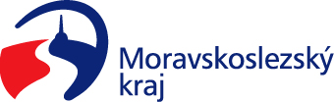
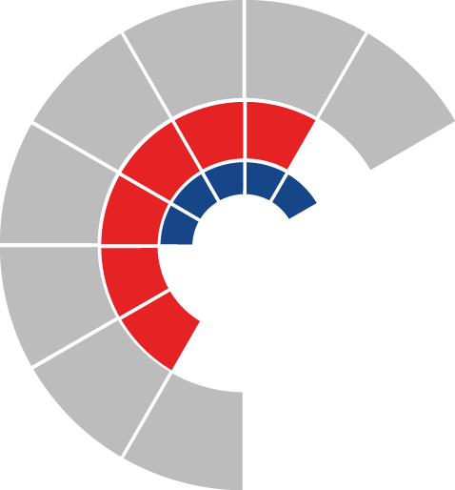

Komise pro občany se zdravotním postižením rady kraje
Výpis z usnesení

Číslo jednání: 15.
Datum konání: 9. 2. 2023

Číslo usnesení: 15/43

Komise pro občany se zdravotním postižením rady kraje

d o p o r u č u j e
radě kraje
doporučit zastupitelstvu kraje rozhodnout

a) poskytnout účelové dotace z rozpočtu Moravskoslezského kraje na rok 2023 v rámci dotačního programu „Program realizace specifických aktivit Moravskoslezského krajského plánu vyrovnávání příležitostí pro občany se zdravotním postižením na rok 2023“ žadatelům uvedeným v příloze č. 1 tohoto usnesení a uzavřít s těmito žadateli smlouvu o poskytnutí dotace

b) poskytnout účelové dotace z rozpočtu Moravskoslezského kraje na rok 2023 v rámci dotačního programu „Program realizace specifických aktivit Moravskoslezského krajského plánu vyrovnávání příležitostí pro občany se zdravotním postižením na rok 2023“ náhradním žadatelům uvedeným v příloze č. 2 tohoto usnesení postupem podle čl. VII. dotačního programu a uzavřít s těmito náhradními žadateli smlouvu o poskytnutí dotace

c) neposkytnout účelové dotace z rozpočtu Moravskoslezského kraje na rok 2023 v rámci dotačního programu „Program realizace specifických aktivit Moravskoslezského krajského plánu vyrovnávání příležitostí pro občany se zdravotním postižením na rok 2023“ žadatelům uvedeným v příloze č. 3 tohoto usnesení

Za správnost vyhotovení:

Mgr. Denisa Labounková, DiS.
V Ostravě dne 9. 2. 2023

Radim Kozlovský
místopředseda komise pro občany
se zdravotním postižením rady kraje

